PEDIDO DE PROVIDÊNCIAS Nº 2085/2025
Conserto de possível infiltração com buraco na via da Rua Andaraí, em frente ao número 207, no Bairro São Jorge.
Solicita-se, após os trâmites regimentais, que seja enviada cópia da presente proposição ao Poder Executivo, para que realize as seguintes providências:

Conserto de possível infiltração com buraco na via da Rua Andaraí, em frente ao número 207, no Bairro São Jorge. Esse problema recorrente vem trazendo sérios problemas aos moradores, que solicitam reparos o mais breve possível.

Diante do acima exposto e sabedores da atenção de Vossa Excelência aos anseios da comunidade, contamos com seu apoio no atendimento deste pedido.

Novo Hamburgo, 23 de junho de 2025.

Vereadora Daia Hanich

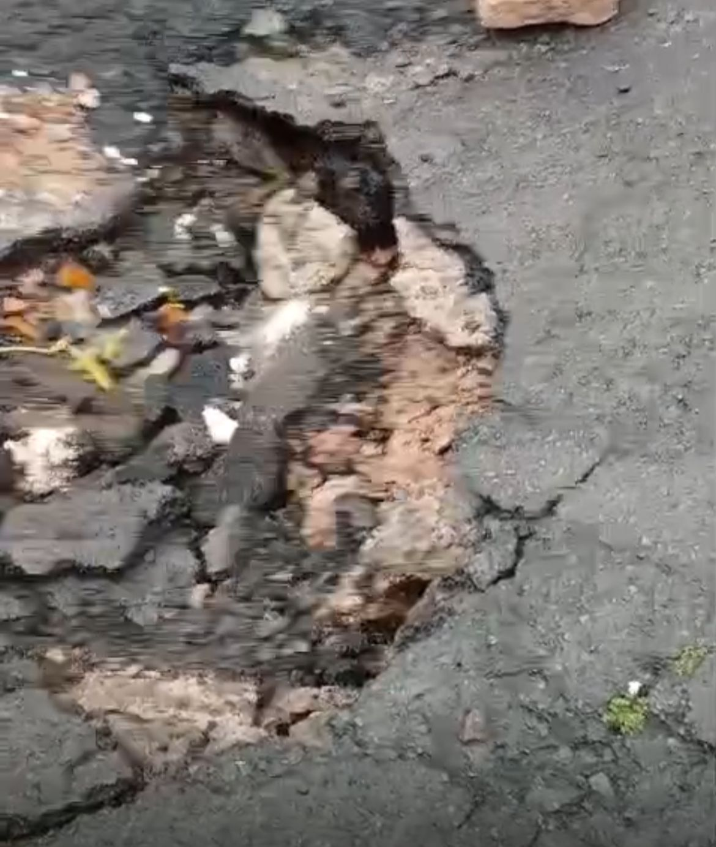
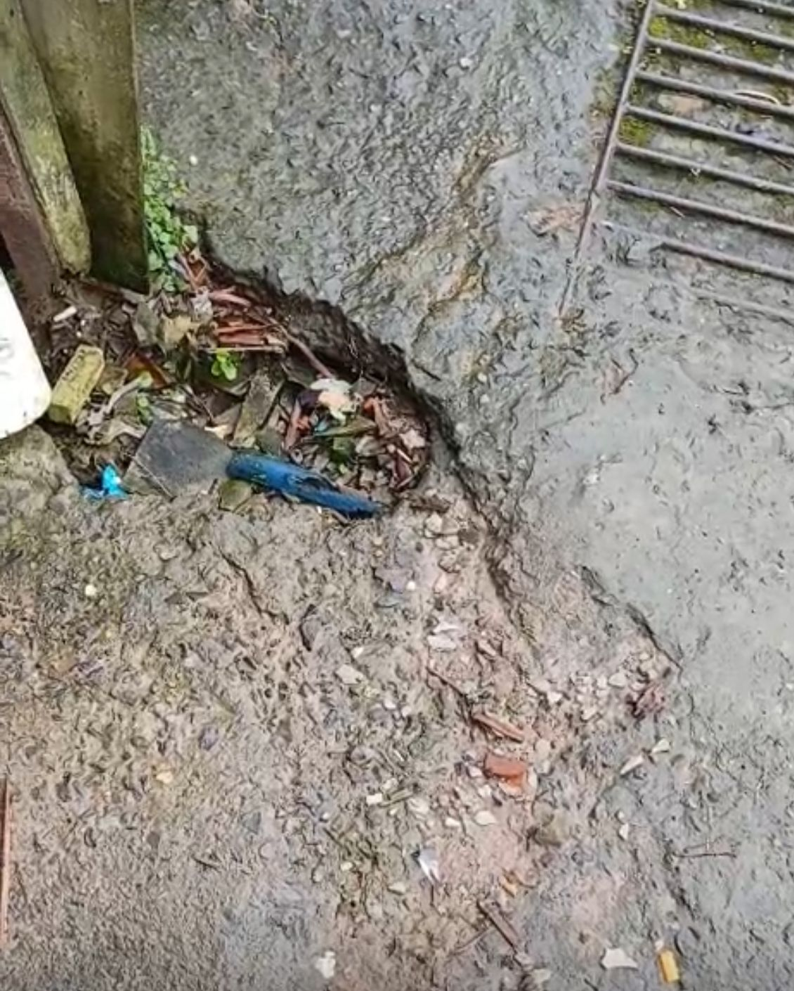

Obs.: Redação conforme original da autora.
/MST

